Evaluacion ing de requisitos

Miguel ceballos R.

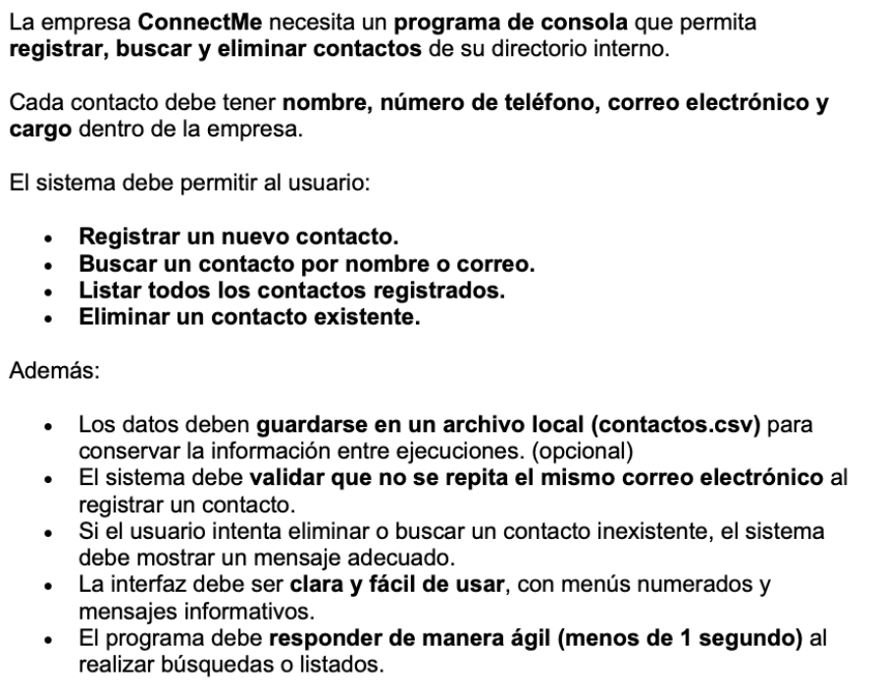

**Requerimientos:**

1R/ Registrar usuario a la plataforma con sus datos personales (nombre completo Teléfono y correo )

2R/ Permitir al usuario la búsqueda de contactos del directorio interno según nombre o correo

3R/ Permitir al usuario guardar contactos dentro de la plataforma

4R/ Permitir al usuario eliminar contactos ya existentes del directorio interno

5R/ Generar una lista de los contactos registrados por casa usuario

6R/ Guardar los datos en un archivo local con el nombre de “contactos.csv”

7R/ Validar que el correo no se repita en el momento de registrar un contacto

8R/sistema debe permitir al usuario actualizar datos personales de cualquier contacto

9R/ permitir al usuario bloquear contactos

10R/ Tener interfaz clara y fácil de usar  
11R/ La interfaz debe tener menús enumerados

12R/ Dentro de la interfaz se deben mostrar mensajes informativos que ayude al usuario a la comprensión de la pagina

13R/ responder de manera ágil (menos de un segundo) al momento que el usuario realice búsquedas o listados

**Clasificación:**

**Requerimientos funcionales:**

**R1:** Registrar usuario a la plataforma con sus datos personales (nombre completo apellido número)

R2: Permitir al usuario la búsqueda de contactos del directorio interno según nombre o correo

R3: Permitir al usuario guardar contactos dentro de la plataforma

R4: Permitir al usuario eliminar contactos ya existentes del directorio interno

R5: Hacer que el sistema genere una lista de los contactos guardados por el usuario

R6: Guardar todos los datos de el usuario en un archivo llamado “contactos.cvs”

R7: El sistema validara que el correo registrado por el usuario no este repetido en ningún otro usuario

R8: El sistema debe permitir al usuario actualizar datos personales de cualquier contacto

**Requerimientos NO funcionales**

**RNF1:** El programa debe tener una interfaz sencilla no cargada de información

RNF2: La interfaz del programa debe tener menús enumerados   
RNF3: Dentro de la interfaz se deben mostrar mensajes informativos que aclaren que se esta realizando en cada acción

RNF4: El sistema debe responder en menús de un segundo al momento que el usuario realice búsquedas o listados dentro del sistema

**Levantamiento:  
* Cuales son los datos personales que el sistema requiere o necesita para terminar el registro de un usuario?  
* el usuario podría realizar una personalización dentro del sistema como modificar colores de la interfaz, o ser ia la mismo misma interfaz para todo usuario?**